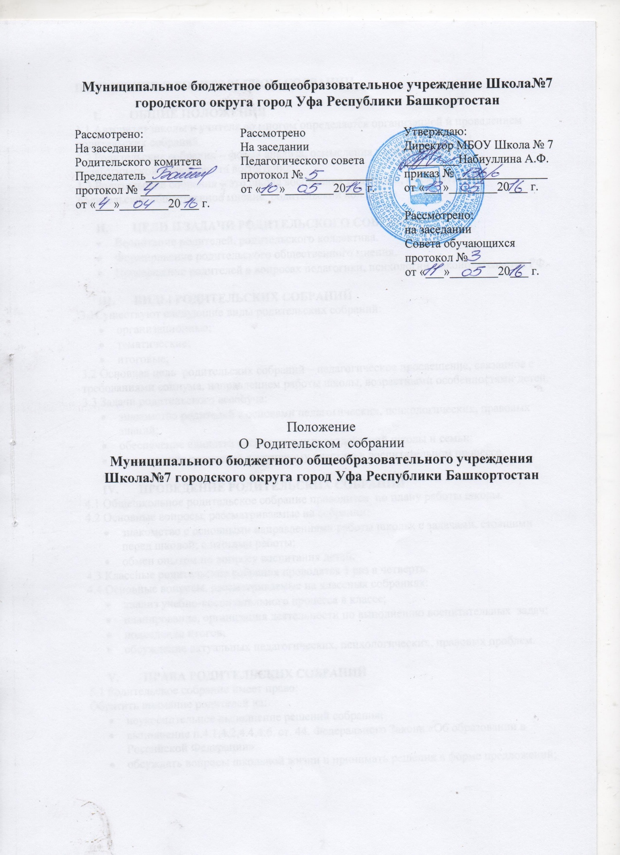

ПОЛОЖЕНИЕ О РОДИТЕЛЬСКОМ СОБРАНИИ

- ОБЩИЕ ПОЛОЖЕНИЯ
1.1 Авторитет школы и учителя во многом определяется организацией и проведением родительских собраний.
1.2 Родительские собрания – форма анализа, осмысления на основе данных педагогической науки, опыта воспитания.
1.3 Родительские собрания – это школа воспитания родителей, формирующая родительское общественное мнение, родительский коллектив.

- ЦЕЛИ И ЗАДАЧИ РОДИТЕЛЬСКОГО СОБРАНИЯ
- Воспитание родителей, родительского коллектива.
- Формирование родительского общественного мнения.
- Просвещение родителей в вопросах педагогики, психологии, законодательства РФ.

- ВИДЫ РОДИТЕЛЬСКИХ СОБРАНИЙ
3.1Существуют следующие виды родительских собраний:
- организационные;
- тематические;
- итоговые;
3.2 Основная цель родительских собраний – педагогическое просвещение, связанное с требованиями социума, направлением работы школы, возрастными особенностями детей.
3.3 Задачи родительского всеобуча:
- знакомство родителей с основами педагогических, психологических, правовых знаний;
- обеспечение единства воспитательных воздействий школы и семьи;
- привлечение родителей к активному участию в воспитательном процессе.

- ПРОВЕДЕНИЕ РОДИТЕЛЬСКИХ СОБРАНИЙ
4.1 Общешкольное родительское собрание проводится по плану работы школы.
4.2 Основные вопросы, рассматриваемые на собрании:
- знакомство с основными направлениями работы школы; с задачами, стоящими перед школой; с итогами работы;
- обмен опытом по вопросу воспитания детей;
4.3 Классные родительские собрания проводятся 1 раз в четверть.
4.4 Основные вопросы, рассматриваемые на классных собраниях:
- анализ учебно-воспитательного процесса в классе;
- планирование, организация деятельности по выполнению воспитательных задач;
- подведение итогов;
- обсуждение актуальных педагогических, психологических, правовых проблем.

- ПРАВА РОДИТЕЛЬСКИХ СОБРАНИЙ
5.1 Родительское собрание имеет право:
Обратить внимание родителей на:
- неукоснительное выполнение решений собрания;
- выполнение п.4.1,4.2,4.4,4.6. ст. 44. Федерального Закона «Об образовании в Российской Федерации»
- обсуждать вопросы школьной жизни и принимать решения в форме предложений;

Приглашать на собрания специалистов:
- юристов;
- врачей;
- психологов;
- работников правоохранительных органов;
- членов администрации школы;
- представителей общественных организаций.
  - Все предложения родительских собраний рассматриваются администрацией образовательного учреждения с последующим сообщением о результатах рассмотрения.
- ДОКУМЕНТАЦИЯ РОДИТЕЛЬСКИХ СОБРАНИЙ
6.1. Все родительские собрания протоколируются.
Протоколы родительских собраний:
- подписываются секретарем родительского собрания;
- протоколы классных родительских собраний хранятся у классных руководителей.
6.2 Тетрадь протоколов должна быть прошнурована, пронумерована, скреплена .

